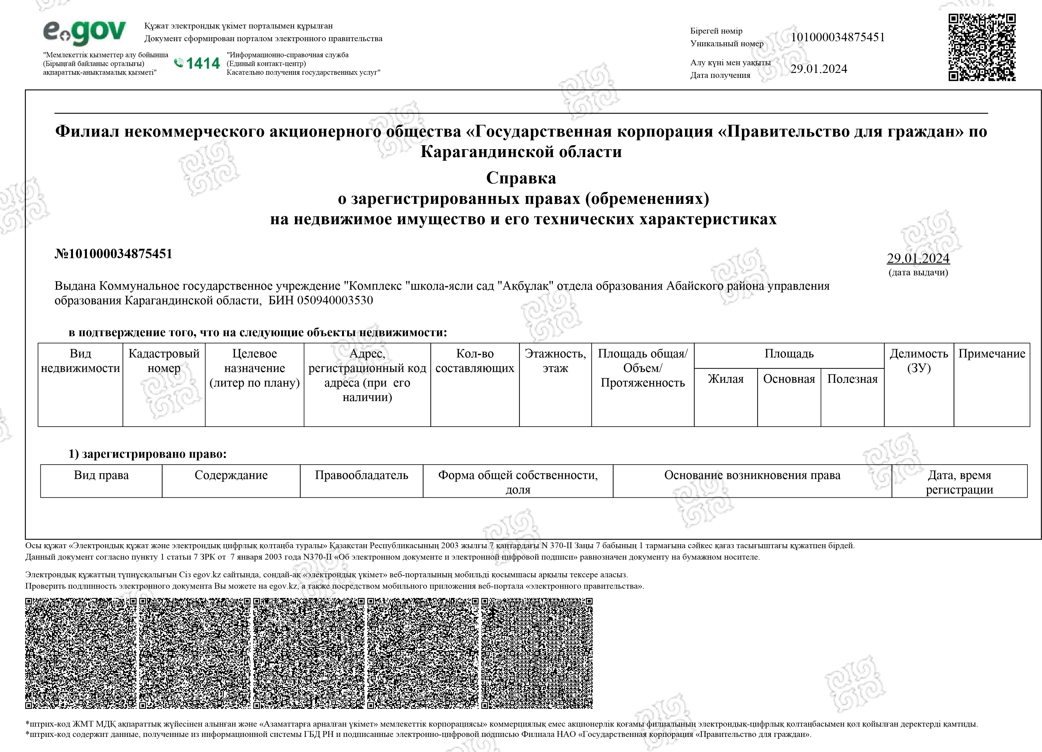







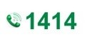
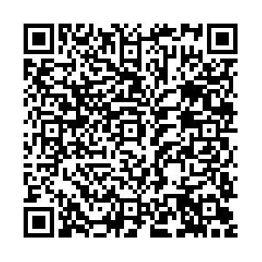
*штрих-код ЖМТ МДҚ ақпараттық жүйесінен алынған және «Азаматтарға арналған үкімет» мемлекеттік корпорациясы» коммерциялық емес акционерлік қоғамы филиалының электрондық-цифрлық қолтаңбасымен қол қойылған деректерді қамтиды. *штрих-код содержит данные, полученные из информационной системы ГБД РН и подписанные электронно-цифровой подписью Филиала НАО «Государственная корпорация «Правительство для граждан».
Құжат электрондық үкімет порталымен құрылған
Документ сформирован порталом электронного правительства
"Мемлекеттік қызметтер алу бойынша
)
Бірыңғай байланыс орталығы
(
ақпараттық-анықтамалық қызметі"
"Информационно-справочная служба
)
Единый контакт-центр
(
Касательно получения государственных услуг"
29.01.2024
Дата получения
Алу күні мен уақыты
Уникальный номер
Бірегей нөмір
101000034875451
Данный документ согласно пункту 1 статьи 7 ЗРК от 7 января 2003 года N370-II «Об электронном документе и электронной цифровой подписи» равнозначен документу на бумажном носителе.
Осы құжат «Электрондық құжат және электрондық цифрлық қолтаңба туралы» Қазақстан Республикасының 2003 жылғы 7 қаңтардағы N 370-II Заңы 7 бабының 1 тармағына сәйкес қағаз тасығыштағы құжатпен бірдей.
Электрондық құжаттың түпнұсқалығын Сіз egov.kz сайтында, сондай-ақ «электрондық үкімет» веб-порталының мобильді қосымшасы арқылы тексере аласыз.
Проверить подлинность электронного документа Вы можете на egov.kz, а также посредством мобильного приложения веб-портала «электронного правительства».
2)
зарегистрировано обременение права
:
Вид обременений
Содерждание
Правообладатель или уполномоченный
орган (заинтересованное лицо)
Форма общей
собственности,
доля
Основание возникновения обременения
Дата, время
регистрации
Обременения не зарегистрированы
3)
:
зарегистрированы юридические притязания и сделки, не влекущие возникновение прав или обременений на недвижимое имущество
Юридические притязания и сделки
Содерждание
Заявитель (заинтересованное лицо)
Основание возникновения
Дата, время
регистрации
Юридические притязания и сделки не зарегистрированы
Примечание: Сведения, содержащиеся в справке, являются действительными на момент выдачи
Электрондық анықтаманың түпнұсқасын www.egov.kz порталында тексере аласыз.
Проверить подлинность электронной справки вы можете на портале www.egov.kz.

